Instalar Tomcat en Windows 7

Para instalar Tomcat en Windows 7 lo primero que tendremos que hacer es descargar la versión de Development Kit de Java, por lo que iremos a la siguiente URL:

<https://www.oracle.com/technetwork/java/javase/downloads/jdk8-downloads-2133151.html>

Seguidamente tendrás que dirigirte a “Mi Equipo” > “Propiedades” > “Opciones Avanzadas” > “Variables de entorno”

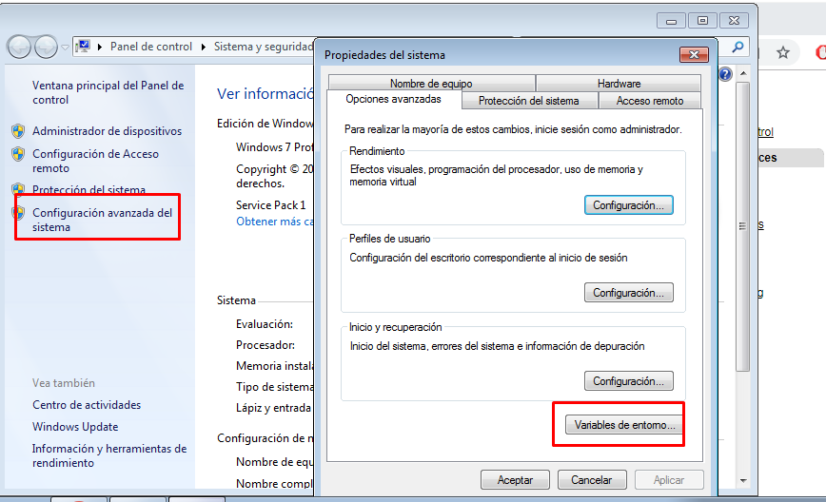

Y en variables del sistema, le damos a nueva y le indicamos como nombre de la variable “JAVA_HOME” y le ponemos la ruta donde los hemos instalado el Java:

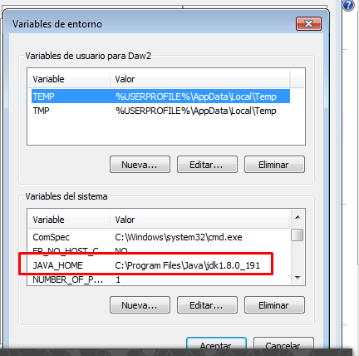

Seguidamente, reiniciaremos nuestro pc para que haga efecto e instalaremos Tomcat desde aquí.

<https://tomcat.apache.org/download-90.cgi> Y bajaremos hasta la última versión y le daremos al Servicie Installer:

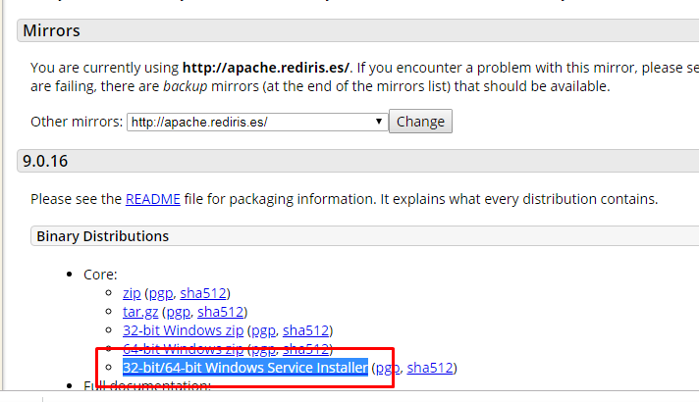

Seguidamente se nos descargará un exe, al ejecutarlo se nos abrirá el Wizard de instalación de Tomcat, en el que podemos dejar todo por defecto.

Una vez terminada la instalación se nos iniciara el servicio:

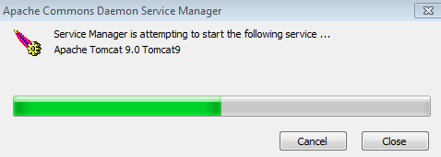

Y si ahora nos vamos al navegador y le ponemos en la url: localhost:8080 nos cargara el Tomcat con éxito:

